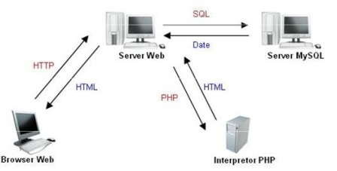

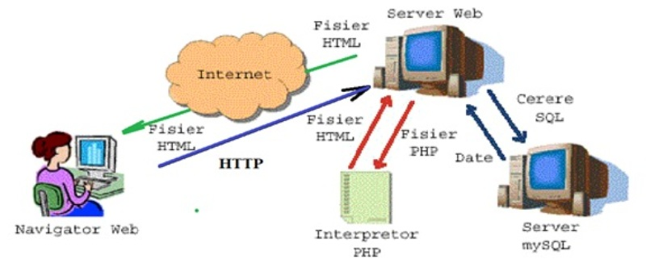

**LUCRAREA  DE  LABORATOR  NR.1**

**Partea I**

**Scopul lucrării :** însușirea noțiunilor de bază ale cursului BD, utilizând instrumentele de lucru TIC și formarea de abilități în utilizarea lor în practica dezvoltării unor aplicații Web, urmare a modelării unor probleme specifice cu destinaţie specială, axate pe un content informațional, utilizat în procese de business sau de alt format, cu caracter decizional, având drept scop eficiență și creare de valoare adăugată consistentă și permanentă.

**Lucrarea consta din 2 părţi,**

1. ***PARTEA TEORETICĂ***

***/este OBLIGATORIE de studiat cu atenție, deoarece materia dată va fi prezentă în testele fulgere din cadrul cursului de prelegeri si seminarii!!!/*** şi

1. ***PARTEA PRACTICĂ***.

Componentele au între ele o legătură logică şi se completează reciproc. Lucrarea prezintă MATERIALUL DE SUPORT pentru celelate lucrări de laborator programate pentru cursul dat.

***PARTEA I. PARTEA TEORETICĂ***

***1.1 DESPRE CURS SI LUCRARI DE LABORATOR*  
Baze de date si SGBD /este obligator/ se precauta si se lămurește materialul din fisierul**

***LABORATOR _1_TEORIE_INSTALARI_Last.doc***

In caz de posibilitate de instalare a MySQL, Apache INCERCATI REALIZAREA ACESTOR ACTIVITATI...pe PC-urile prezente in cadrul laboratorului.

**Notă:**  
1.  Componenta 1.1, este opțională, dacă realizarea ei nu poate fi efectuată în salile de laborator.  
2.  Studentul urmează la propria decizie să execute punctele ce urmează si TREBUIE să poată răspunde la toate întrebările specifice ce țin de instalările componentelor de mai jos:

##### Instalarea APACHE

##### Instalarea PHP

##### Instalarea MYSQL

##### Instalarea PHPMYADMIN

Se atrage atentia si la fisierul

***ANEXA LA LUCRAREA DE LABORATOR 1_LAST.doc***

**Se mentionează ca vom reveni la aceste componente in Lucrarea de laborator Nr.2**

1. **CONSIDERENTE TEORETICE**

**BAZE DE DATE si SGBD**

1. **CONCEPTE** **NOŢIUNI DE BAZĂ. PARTICULARITĂŢI.**

*Distincţia între date, informaţii şi cunoştinţe*

* **Datele** sunt definite de trei elemente: un identificator, atribute şi valoare ;
* **Informaţia** este un mesaj care are caracter de noutate, altfel spus care înlătură nedeterminarea (necunoaşterea) şi se obţine în rezultatul prelucrării datelor;
* **Cunoştinţele** reprezintă informaţii simple sau agregate, pe care le dobândim de-a lungul timpului, relativ la: obiecte, fenomene sau procese din lumea reală.

*Organizarea datelor* din punct de vedere informatic are 2 componente:

* organizarea datelor în memoria internă a calculatorului, care cuprinde structurile de tip: listă, coadă, stivă
* organizarea datelor pe memoria externă, care cuprinde structurile de tip fişier şi bază de date.

1. **BAZĂ DE DATE**

**O *bază de date* poate fi definită ca un ansamblu de date elementare sau structurate, accesibile unei comunităţi de utilizatori.**

* Mai concret, *o bază de date*, este un *ansamblu de fişiere* *intercorelate*, *interlegate*, care conţine nucleul de date necesare unui sistem informatic (aplicaţie informatică).
* *Un fişier* este un ansamblu de înregistrări fizice, omogene din punct de vedere al conţinutului şi al prelucrării.
* O *înregistrare fizică* este unitatea de transfer între memoria internă şi cea externă a calculatorului. Aceasta este formată din una sau mai multe înregistrări logice.
* O *înregistrare logică* este unitatea de prelucrare din punct de vedere al programului utilizator. Aceasta este formată dintr-un ansamblu de *câmpuri*, care descriu o anumită realitate.

Orice baza de date este conceputa si proiectata pe baza unui model:

* **modelul relational**
* **modelul ierarhic**
* **modelul reţea**
* **modelul obiect**

În continuare ne vom opri doar la modelul realţional. Fundamentele modelului relaţional îl prezină - **Tabelele bidimensionale** (relaţii) legate între ele, care sunt determinate de structură, cheie primară, tip atribute, reguli de validare a datelor (restricţii de integritate) ş.a. Printr-un exemplu aceste momente definitorii pot fi prezentate după cum urmează:



1. **ROLUL SGBD**

Care este rolul **S**istemei de **G**estiune a **B**azelor de **D**ate? Schema de mai jos este o primă lămurire a acestei noţiuni – „*punte de legătura între BD, aplicaţii Software specializate, administratorul BD şi Utilizatori*”

Administrator BD

**BD**

**DD**

**SGBD**

Utilizator final 1

Utilizator final n

Programe de aplicaţie

**Def:** Un **S**istem de **G**estiune a **B**azelor de **D**ate, **SGBD,** constituie o interfaţă între utilizatori şi BD,care permite în principal

1. crearea,
2. actualizarea şi
3. consultarea acesteia.

În acest context putem defini SGBD–ul ca un instrument de asamblare, codificare, aranjare, protecţie şi regăsire a datelor în BD.

1. **FUNCŢIILE SGBD**

**Principalele funcţiuni** pe care le îndeplineşte un SGBD sunt următoarele:

* memorarea datelor pe suportul extern prin sistemul de gestiune a fişierelor;
* gestiunea datelor şi a legăturilor dintre ele în vederea unei regăsiri rapide prin intermediul sistemului de acces (SGBD intern);
* introducerea şi extragerea datelor din ⁄ spre exterior în forma cerută de utilizator prin intermediul SGBD–ului extern.

1. **OBIECTIVELE DE BAZĂ ALE UNEI BD**

**Obiectivele fundamentale ale unei baze de date (BD)**

* **Centralizarea datelor ce permite**: suprimarea redundanţei, asigurarea unicităţii înregistrării şi controlul centralizat (asupra datelor).
* **Independenţa între date şi prelucrări.** Baza de date, ca imagine a unei anumite realităţi, trebuie actualizată permanent. Acest lucru nu trebuie să afecteze programele de prelucrare. Pentru atingerea acestui obiectiv este necesară o abstractizare a datelor memorate în BD.
* Astfel s-a ajuns ca astăzi să existe 3 niveluri de reprezentare şi percepţie a unei BD: *extern, conceptual şi intern*

1. **NIVELURI DE REPREZENTARE ŞI PERCEPŢIE A UNEI BD**

Schema

externă 1

Schema

externă 2

Schema

externăn

Grup utilizatori 1

Grup

utilizatori 2

Grup

utilizatori n

Schema

conceptuală

Proces concepere

Schema internă

BD

Nivel extern

Nivel

conceptual

Nivel fizic

Domeniul de studiu

1. **MANIPULAREA DATELOR PRIN LIMBAJE DECLARATIVE (NEPROCEDURALE)**

În general, există două categorii de utilizatori care manipulează datele dintr-o BD:utilizatori interactivi care, de regulă, nu sunt informaticienii şi programatorii. ***Prima categorie***, are nevoie de limbaje de interogare foarte simple, apropiate de limbajul natural, care să le permită într-o manieră foarte simplă să-şi obţină informaţiile de care au nevoie. Un exemplu de astfel de limbaj, care este şi standardizat, este **SQL** (**S**tructured **Q**uery **L**anguage). ***Cea de-a doua categorie*** de utilizatori (programatorii de aplicaţii) folosesc de regulă limbaje procedurale cum sunt cele tradiţionale (generaţia a treia: C, COBOL, PL1, etc.), limbaje orientate obiect (C++, Java) sau limbaje din generaţia a 4-a (4LG) orientate pe descrierea specificaţiilor la nivel utilizator final.

1. **TIPURI DE BD**

Există mai multe tipuri de BD. În continuare prezentăm doar unele din ele:

* **client-server;**
* **baze de date distribuite**, consecinţă a distribuirii în spaţii a sub-unităţilor unei întreprinderii şi a facilităţilor oferite de reţelele extinse;
* **baze de date avansate**:
* **baze de date active** depind de apariţia unor evenimente şi dacă sunt îndeplinite anumite condiţii;
* **baze de date deductive**, care cuplează un motor de inferenta;
* **baze de date multidimensionale** explorate folosind proceduri de analiză multidimensionale (*OLAP)* sau proceduri de analiză statistico-matematice (*Data Mining*) ;
* **Baze de date on-line:** ce permit accesarea bazelor de date în sisteme *Internet/Intranet/Extranet.*

1. **SGBD –URI.**

Astăzi există un număr impunător de SGBD-uri. În continuare prezentăm doar unele din ele:

* ACCESS /SGBD realtional, firma MICROSOFT/
* MySQL /din 2010 apratine firmei, ORACLE/
* DB2 /corporatia IBM pachet Sofrware din categoria SDBD/
* INFORMIX / Firma IBM, pachet Sofrware din categoria SDBD destinat prelucrarii tranzactiilor online/
* ORACLE / firma ORACLE, este un sistem de management de baze de date obiect-relaţionale /
* POSTGRESQL / OPEN-SOURCE este un sistem de management de baze de date obiect-relaţionale /
* VISUAL FOXPRO /MICROSOFT, pachet Sofrware din categoria SDBD/
* ş.a.………

1. **ACCESUL LA BAZE DE DATE**
2. ***Aplicaţii SPFTWARE, adică obţinute prin utilizarea pachetelor Software directe cum ar fi de exemplu,***

Delphy, C#, C++, Oracle, Informix, Acces, DBASE, CLIPER, Visual FoxPro s.a., care realizează interacţiunea cu BD (MySQL, PostgreSQL, Access, Oracle şi altele).

1. ***Aplicaţii WEB***

Aplicatiile Web (statice si dinamice) reprezinta in general site-uri Web complexe, interactive, care utilizeaza facilitatile oferite de ***limbajele de scripting*** (PHP, ASP, JSP, ColdFusion, Perl) si bazele de date (MySQL, PostgreSQL, Access, Oracle). Cele mai intalnite aplicatii Web dinamice sunt: portalurile, formularele, magazinele virtuale, forumurile. In dezvoltarea acestora este necesara o permanenta comunicare cu diverse baze de date. Astfel exista diverse metode de extragere a informatiilor din bazele de date si vizualizarea ulterioara a lor in pagini HTML.

Pentru aceasta este necesara existenta urmatoarelor tehnologii:

* **Server Web:** soft care permite stocarea si livrarea aplicatiilor Web in exterior (Internet);
* **Sistem de Gestiune Baze de Date (SGBD):** care va stoca informatia pentru aplicatiile Web;
* **Limbaje de scripting:** folosite in scrierea programelor (scripturilor) care permit vizualizarea continutului din tabelele bazei de date a aplicatiilor Web.

Pentru a prelucra informatii din baza de date in diverse aplicatii Web e nevoie sa avem acces la niste informatii legate de aceasta. Astfel trebuie sa avem la dispozitie cel putin urmatoarele lucruri:

* **Un mod de autentificare la baza de date** (server,user,parola);
* **Informatii legate de catalogul bazei de date**.

Accesul la catalogul bazei de date este asigurat (la majoritatea SGBD-urilor) de un mijloc de acces numit INFORMATION_SCHEMA, ce contine informatii legate de:

* + Tabelele bazei de date;
  + Constrangeri asupra tabelelor bazei de date;
  + Acces la inregistrarile acestor tabele;
  + Informatii legate de campurile tabelelor (tip, lungime, cheie primara etc.)

**In functie de limbajul utilizat avem nevoie sa-i stim arhitectura** (realizarea conexiunii la baza de date, alte utilitare pentru functionarea corecta a limbajului).

In extragerea informatiilor in pagini HTML nu trebuie sa ignoram, de asemenea, din calcul diferentele dintre browser-ele intre care exista in unele cazuri diferente majore.

Pentru realizarea aplicaţiilor web avem nevoie de 2 tipuri de limbaje :

* **limbaje de programare pe partea Clientului**
* **limbaje de programare pe partea Serverului.**

***„Pe partea SERVERULUI****”*

Atunci când un utilizator face o cerere pentru o pagină Web (aceasta trece la ea printr-un link de adresă sau printr-o întroducere a acestei adrese concrete în **bara de adrese a browser-ului**), atunci pagina Web indicată/adresată se prelucrează pe serverul Web, pe care se execută toate script-urile asociate cu pagina dată, după ce se intoarce la utilizator, sub forma unui simplu document HTML (Aceasta înseamnă că utilizatorul nu mai poate vedea codul script-ului). Executarea script-urilor este total dependentă de serverul care găzduieşte site-ul adresat, şi de aceea, ce versiune a unei sau altei limbaj de programare este acceptat de serverul ce găzduieşte pagina Web.

Printre limbajele de programare de pe servere vom meţiona  **PHP** (PHP: Hypertext Preprocessor) ([www.php.net](http://www.php.net/)), **Perl** ([www.perl.com](http://www.perl.com/)), **SSI** (Server Side Include).

***„Pe partea CLIENT-ului”.***

După cum sugerează şi numele, aceste limbaje pe partea clientului sunt prelucrate dinspre client, or dacă mai simplu - programul cu privire la prelucrarea codului scriptului prezentat în limbajul clientului se prelucrează cu ajutorul browser-ului. Acest Cod poate fi vizualizat în Browser prin optiunea „sursa iniţială”. Cel mai răspîndit limbaj este ***JavaScript*** (avem nevoie de browser-ul Netscape Navigator). Mai este si un alt limbaj – ***VisualBasicScript***. In general avem nevoie de a cunoaşte browser-ile Internet Explorer, Opera, Mozilla s.a.

browsere

Extragerea informatiilor dintr-o baza de date si prelucrarea lor in pagini HTML presupune existenta unor limbaje (asa numitele limbaje de scripting) cum sunt: PHP, JSP, .NET, Javascript, VB, C#. Sintaxa, precum si resursele necesare difera de la unul la celalalt.  
Utilizarea acestora in majoritatea aplicatiile web a impus existenta unei arhitecturi, formata din:

* browser Web;
* Internet;
* server Web;
* server de baze de date;
* interpretor PHP (daca de exemplu este utilizat acest limbaj).

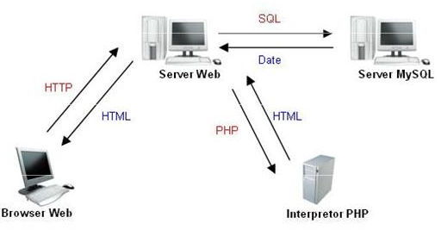In momentul in care utilizatorul acceseaza o astfel de pagina Web, prin intermediul unui browser Web, se transmite o cerere HTTP catre serverul Web. Daca serverul Web identifica tipul paginii ca fiind **.php** (***Notă :*** am considerat ca exemplu pagini **.php**), atunci pagina este trimisa interpretorului PHP. Dupa interpretare, rezulta o pagina care contine cod HTML (si eventual JavaScript), care va fi returnata serverului Web. Sripturile PHP, ce contin cereri SQL, vor fi adresate serverului de baze de date (MySQL in exemplul curent).

***Ce este un server ?***

În contextul celor expuse mai sus, prezentăm căteva definiţii ale noţiunii vizate.

**Def :** server-ul este PC-ul care stochează site-ul pe care intenţionăm să-l accesăm şi programul care se ocupă de cererile de la browser-ul utilizatorului la orice pagină Web.

***Def: /WIKI/.*** *În tehnologia informației, un* ***server*** *este un program de aplicație care furnizează servicii altor aplicații (numite aplicații client), aflate pe acelaşi calculator sau pe calculatoare diferite. De obicei, aplicația server aşteaptă conexiuni din partea aplicațiilor client. Se mai numeşte* ***server*** *şi calculatorul pe care rulează una sau mai multe asemenea aplicații. Deseori soluția pentru mari aplicații cu mulți utilizatori se bazează tocmai pe* ***arhitectura client-server****, care constă din cel puțin 2 aplicații (şi deseori cel puțin 2 computere). Aproape toată structura Internetului se bazează pe* ***modelul de client-server.*** *Multe milioane de servere din toată lumea sunt conectate la Internet şi rulează continuu. Majoritatea serviciilor oferite pe Internet rulează pe servere: Web; Domain Name System;* ***e-mail*** *sau poştă electronică;* ***FTP*** *sau transfer de fişiere;* ***instant messaging*** *sau mesagerie instantă; fişiere audio şi video; jocuri ş.a.m.d. Pentru orice acțiune care este inițiată de un utilizator al Internetului, unul sau mai multe servere interacționează cu utilizatorul precum şi între ele.*

1. **Arhitectura Client-Server**

Aceste arhitecturi se fondează, în esenţă, pe un dialog între două categorii de entităţi, entitatea ***Client***(care interoghează baza de date) şi respectiv entitatea ***Server***(care gestionează baza de date), dispuse într-o reţea de calculatoare.

**Clientul** – este entitatea care asigură interfaţa cu utilizatorul, lansează cereri de executare a unor operaţii către o entitate *server* şi se ocupă de punerea într-o anumită formă a datelor primite de la server în urma

executării operaţiei.

**Serverul** – este entitatea care *recepţionează, interpretează şi execută cererile* (operaţiile) lansate de clienţi. De asemenea, el *furnizează răspunsul către client*.

Cele două entităţi se pot regăsi sub formă de calculatoare diferite, sau pot convieţui pe acelaşi calculator. În această din urmă situaţie, calculatorul trebuie să aibă instalat un sistem de operare multi-proces, cele două entităţi menţionate regăsindu-se sub formă de procese distincte. Un client poate să efectueze cereri către mai multe servere, iar un server poate satisface cererile lansate de mai mulţi clienţi.



**Client server WEB**

Odată cu apariţia web-ului, arhitecturile client server au evoluat de la o arhitectură pe două niveluri la o arhitectură pe trei niveluri:

**Nivelul CLIENT** – este nivelul care permite unui utilizator comunicarea cu o bază de date prin intermediul WEB-ului.

Această comunicare se manifestă la acest nivel, prin interfaţa pusă la dispoziţia utilizatorului de către un navigator (browser) WEB (client server de prezentare). Tot la acest nivel se poate vorbi în afară de partea de interfaţă şi de o parte de aplicaţie, sub forma unor programe (scripturi) care pot fi executate de programul browser (scripturi JavaScript, VBScript, etc.).

**Nivelul APLICAŢIE** – conţine partea de aplicaţii cea mai importantă din acest ansamblu. Pe acest nivel avem server-ul WEB, care prin intermediul protocolului HTTP, preia cererile venite de pe nivelul client, le procesează şi le poate transmite mai departe către o altă aplicaţie, aceasta transmiţând aceste cereri către SGBD, adică pe nivelul date. Server-ul WEB şi celelalte aplicaţii de pe acest nivel pot fi găzduite pe aceeaşi maşină sau pe maşini diferite. Exemplu: un utilizator efectuează o comandă dintr-o pagină WEB (care poate conţine pe lângă tag-uri HTML şi cod JavaScript sau VBScript pentru validări de date), comanda fiind preluată de server-ul WEB, care transmite datele mai departe interfeţei ODBC, aceasta din urmă transmiţând datele către o bază de date Access 2000.

**Nivelul DATE** – Pe acest nivel este sistemul de gestiune a bazelor de date, de preferat a fi un SGBD care suportă tipuri de date complexe de genul celor vehiculate pe WEB: text, imagini, secvenţe video, sunet, etc



Din punct de vedere al calculatoarelor care găzduiesc aceste nivele, nivelul aplicaţie şi nivelul date pot convieţui pe acelaşi calculator (cu un sistem de operare adecvat), dar pot fi instalate şi pe calculatoare

diferite. De asemenea, există şi posibilitatea accesării unei bazei de date prin intermediul paginilor WEB de pe aceeaşi maşină unde se află server-ul WEB şi baza de date, caz în care toate cele trei nivele se regăsesc pe acelaşi computer. În arhitectura client server WEB, o bază de date poate fi pusă la dispoziţia unui număr mare de utilizatori din Internet sau dintr-o reţea locală, în configuraţii cât se poate de eterogene. La rândul său, un utilizator poate accesa prin intermediul unei pagini WEB, mai multe baze de date localizate pe mai multe

servere, caz în care avem de-a face cu o arhitectură client-multiserver.

Un **program server**, este un program instalat pe o **maşina server,** care ruleaza non-stop “în aşteptare” şi “ascultă” cererile de la clienți (de obicei cererile vin de la utilizatori prin intermediul unei rețele). Când apare o cerere de la un client, programul server execută instrucțiunile şi întoarce un răspuns clientului care a făcut cererea.  
Exemple de programe server care se folosesc uzual (câteodata făra să conştientizați) sunt:

1. ***Server web*** (va conectați la el prin intermediul browserului şi vă deserveşte paginile web pe care le vedeți)

## Apache HTTP Server

*Apache HTTP Server (also referred to as simply "Apache") has, at the time of writing, been the most popular web server on the web since 1996. Apache is developed and maintained by the Apache Software Foundation, which consists of a decentralized team of developers. The software is produced under the Apache licence, which makes it free and open source.*

*Apache is available for a range of operating systems, including Unix, Linux, Novell Netware, Windows, Mac OS X, Solaris, and FreeBSD.*

*Apache HTTP Server website:* [*http://httpd.apache.org*](http://httpd.apache.org/)

## Microsoft Internet Information Services (IIS)

*IIS is, at the time of writing, the second most popular web server on the web. It is however, gaining market share, and if the current trend continues, it won't be long before it overtakes Apache.*

*IIS comes as an optional component of most Windows operating systems. You can install IIS by using Add/Remove Windows Components from Add or Remove Programs in the Control Panel.*

*Microsoft IIS website:* [*http://www.microsoft.com/iis*](http://www.microsoft.com/iis/)

## Sun Java System Web Server

*Based on the Sun One Web Server, the Sun Java System Web Server is designed for medium to large business applications. Sun Java System Web Server is available for most operating systems.*

*Sun Java System Web Server website:* [*http://www.sun.com/software/products/web_srvr/home_web_srvr.xml*](http://www.sun.com/software/products/web_srvr/home_web_srvr.xml)

1. ***Server e-mail*** (trimiteți şi primiți mesajele de e-mail)
2. ***Server baza de date*** (se ocupă de stocarea şi interogarea datelor) ***MySQL, ACCESS, MS SQL SERVER, INFORMIX, ORACLE***

***POSTGRESQL*** s.a.

1. ***Server FTP*** (servere ce oferă acces rapid la fişiere partajate)

***FileZilla, Cerberus FTP Server, CrushFTP Server, DataExpress***

Toată structura Internet, după cum s-a menţionat mai sus, este bazată pe arhitectura client-server. Milioane de **servere** deservesc zilnic miliarde de utilizatori web, utilizatori de e-mail şi alte servicii mai “invizibile” pentru utilizatorii simpli.  
**Ca o concluzie** la cele scrise mai sus, **un server este** un calculator specializat, care are instalat pe el un sistem de operare, pe care rulează unul sau mai multe programe de tip server, create pentru a deservi şi raspunde la cererile mai multor clienți (utilizatori), care apelează şi au nevoie de acele servicii.

***Exista aplicatii*** cu ajutorul carora fiecare isi poate realiza propria aplicatie web in care sa prelucreze informatii dintr-o baza de date proprie, si anume:

* **Denver Server**
* **Wamp Server**
* **Xampp Server**
* **EasyPHP**
* **Joomla**
* **Python**
* **Drupal**
* **Dreamwiever**
* **AppServer**
* **VertrigoServ**

1. **Instrumente pentru dezvoltarea aplicaţiilor Web**

Lucrarea de față este orientată spre punerea la punct a unui sistem de dezvoltare de aplicații web, tehnologia avută în vedere este combinația:

* **A**pache ca server web, interfață intre aplicația realizată şi restul lumii
* **M**ySql, ca server de baze de date
* **P**HP, Hypertext Preprocessor, ca limbaj de procesare la nivelul server‐ului
* **phpMyAdmin -** una dintre cele mai bune aplicaţii pentru a gestiona baze de date MySql

**Instalarea PHP, MySql, Apache şi crearea legăturilor dintre ele**

Orientarea spre aceste aplicații este dată de răspândirea lor, legată in primul rând de gratuitate, transparență mai mare în dezvoltare, şi maturitate a tehnologiilor, dovedită printr‐o istorie destul de

indelungată (pentru aplicații IT). Succesiunea inițialelor poate fi intâlnită mai ales în sintagma **LAMP** (**L**‐ **L**inux, echipa de multe ori intâlnită în sistemele de lucru a server‐elor web) dar si **WAMP** (**W** ‐ **W**indows), sau pe care le vom precăuta ulterior.

Deşi imperecherea Windows ca sistem de operare ‐ AMP ca server **web/date/aplicaţii** este mai rar intâlnită în cadrul sistemelor de menţinere a server‐elor web capabile de aplicaţii (hosting) este o situaţie care prezintă destule avantaje pentru a fi deseori întâlnită **în momentul dezvoltării aplicaţiilor respective.**

În continuare, lucrarea de laborator va avea ca scop înfăţişarea parcursului care trebuie efectuat pentru a instala ***Apache, MySql, PHP şi phpMyAdmin***, cu sistemul de operare Windows 2000 şi a legăturilor care trebuie create intre aceste aplicaţii pentru a le permite conlucrarea.

Alegerea sistemului de operare Windows a fost impusă de faptul că, în ciuda discuţiilor aprinse legate de calitate, stabilitate, eficienţă, etc. Windows rămâne cel mai răspândit sistem de operare pe staţiile de lucru, iar numărul de aplicaţii (inclusiv profesionale) disponibile pentru Windows îi oferă, şi îi vor oferi şi în viitorul previzibil, un avantaj în faţa altor sisteme de operare. Şi nu numai. Sunt şi alte motive :

* 1. **Protejarea propriului PC**, atunci cind lucrăm cu AMP pe

Host-ul local

* 1. **MySql** se învaţă mai uşor şi mai profund
  2. **Învăţătura** are un caracter **ascendent** – **Server – Date – HTML – PHP – phpMyadmin ,** ceea ce implică şi durabilitatea cunoştinţelor
  3. **Formarea unor abilităţi** pentru utilizarea unor instrumente integrate de dezvoltare a aplicaţiilor Web cum ar **Denwer, WAMP,** **XAMPP, EasyPhp sau altele**

Partizanii Linux se vor putea consola cu faptul că sistemul lor preferat de operare vine deja cu Apache, MySql şi PHP preinstalate şi preconfigurate. Noi însă ne vom focusa pe acumularea de cunoştinţe iniţiale, din ce considerente vom studia

1. **INSTALAREA APACHE**
2. **INSTALAREA PHP**
3. **INSTALAREA MYSQL**
4. **INSTALAREA PHPMYADMIN**
5. **INSTRUMENTE PRACTICE**

**INSTALAREA APACHE**

**Ce este Apache?**

Apache este un server HTTP de tip open source. Apache a jucat şi joacă un rol important în dezvoltarea aplicaţiilor Web, fiind folosit în prezent în circa 50 % din paginile Web. Cuvântul „***apache***” este numele apaşilor, triburi de indieni de pe continentul american /F. Cuper. „APACHE”/.

**Apache – cel mai utilizat server din lume**

Este unul dintre cele mai utilizate si raspandite Servere Web din lume. A fost introdus in 1995 iar numele sau deriva din “A patchy Web server” (*Un web server neuniform*).

Grupul initial s-a transformat ulterior in The Apache Group. ***Apache HTTP Server*** este Open Source Software si este considerat de catre cei care il sustin ca fiind rapid, scalabil si sigur.  
 **Alternativă la Apache**

Principalul competitor al serverului **Apache** este ***Microsoft Internet Information Services (IIS)***, urmat de ***Sun Java System Web Server*** al companiei Sun Microsystems şi multe altele, cum ar fi ***Zeus Web Server.***

Apache este folosit de unele din cele mai mari situri din lume. Astfel, motorul de căutare folosit de **Google** foloseşte o versiune modificată de Apache numită Google Web Server (GWS); şi proiectele Wikimedia inclusiv Wikipedia rulează tot pe un server Apache.

**Instalarea Apache.**

Pentru a instala serverul Apache, executaţi paşii ce urmează:

1. Utilizaţi kit-ul de instalare **apache_2.2.4-win32-x86-no_ssl** /***Notă:*** il puteţi găsi şi singuri pe[www.apache.org](http://httpd.apache.org/download.cgi), este un produs multi platformă - Windows, Linux, si alte sisteme Unix/.
2. Doublu click pe "**apache_2.2.4-win32-x86-no_ssl.msi**", şi dacă vi se solicită, faceţi şi un clic pe „Run”.
3. Va apărea rmătorul expert de instalare:  
   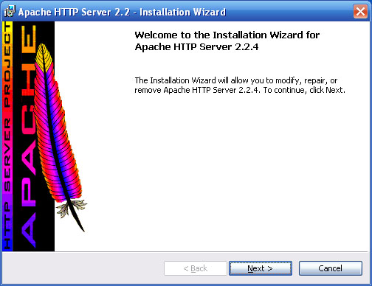  
   **Tastaţi "Next"!**
4. Pagina următoare conţine termenii acordului. Selectaţi “I Accept … ” şi **faceţi clic pe “Next”!**

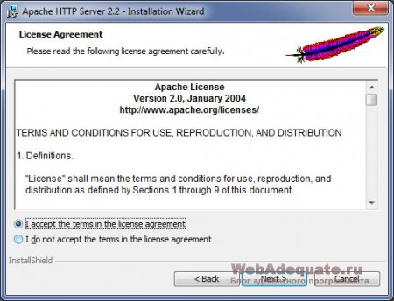

1. Citiţi informaţia despre Serverul Apache de pe următorul ecran, **şi tastaţi "Next"!**

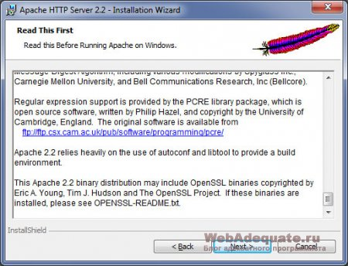

1. Următorul ecran vă va solicita să definiţi informaţii specifice despre serverul Apache. Selectaţi valorile prezentate de mai jos şi **tastaţi “Next”!**

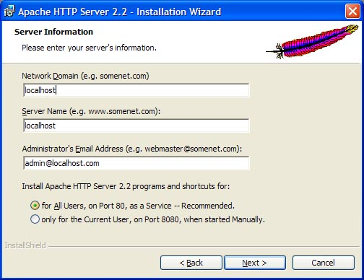

1. În următorul ecran selectaţi "**Typical"** şi **tastaţi "Next"!**

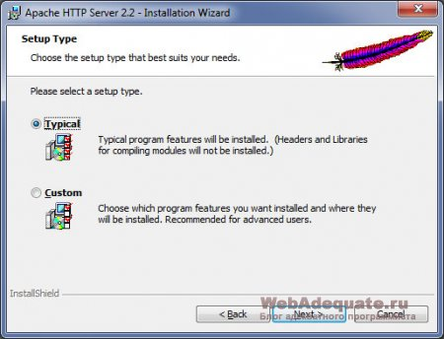

1. Iarăşi **tastaţi "Next"!,** lăsînd directoriul definit prin default.

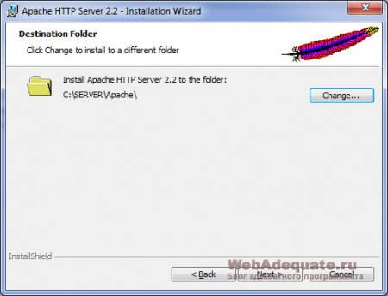

**Notă:** Dacă pe PC este instalat **Windows Vista/7**, fără drepturi ale administratorului, atunci instalarea e mai bine sa fie plasată în mapa **С:\Users\Public\SERVER\Apache**. Dacă nu se va proceda astfel, ar putea să apară unele probleme în timpul exploatării.

1. **Tastăm "Install".**

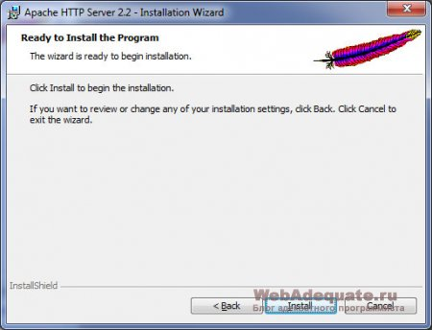

1. Dacă instalarea a decurs corect, atunci vom obţine următoarea fereastră

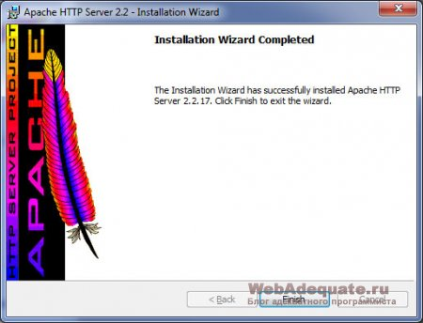

**Remarcă:**

În caz de apar anumite probleme, verificaţi dacă portul 80 nu este ocupat de alte aplicaţii. De regulă sub acest port este instalat Skyp-ul. Astfel de situaţii se pot întîmpla foarte rar, deoarece este cunoscut că porturile 80, 8080 sunt repartizate pentru serverul Apache, iar pentru MySQL, sunt determinate porturile cu numerele din intervalul **3306 – 3308.**  Verificarea listei alocărilor porturilor se se efectuiază urmînd paşii:

* Deschideţi fereastra Run... (start, run..sau tastaţi **Win+R**) şi în cimpul de lucru selectaţi **cmd**;
* În fereastra consolă selectaţi comanda **netstat -an**;
* urmăriţi cu atenţie lista repartizării porturilor după adresele IP;

1. **Există trei modalităţi de a începe lucrul / a lansa în lucru serverul Apache** :

* Ca serviciu al Windows-ului;
* Prin monitorul Apache;
* Din linia de comandă;

***Prima /Ca serviciu al Windows-ului/:*** Lista serviciilor se lansează cu comanda **Start - Control Panel - Administrative Tools – Services**. În rezultat se obţine fereastra cu serviciile Windows-lui.

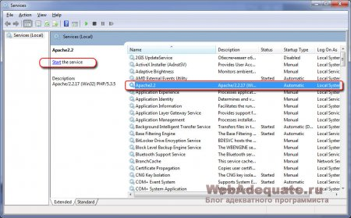

Fereastra „serviciile Windows”

Pentru a lansa serverul Apache, gasim in lista serviciilor Apache.2.2 şi din partea stîngă apasăm butonul de referinţă de tipul Startup.).

***A doua /prin monitorul Apache/:*** După instalarea cu succes a Apace 2.2 în Taskbar (lîngă fereastra ora de sistemă) va apărea fereastra monitor Apache 2.2. Executînd pe ea un clic va apărea un meniu din care selectaţi **Start**, pentru lansarea în lucru, **Restart**, pentru Restartarea şi **Stop** pentru oprirea Serverului Apache 2.2.

***A treia /din linia de comandă/***: Alegeţi una din variantele **start, run..** sau tastaţi **Win+R,** după ce în fereastra respectivă **Run...** selectati **net start apache2.2**

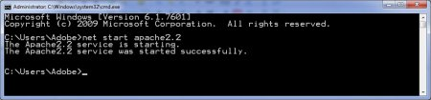

1. Deschideţi Internet Explorer şi în linia de adrese selectaţi "**http://localhost**". Dacă va apărea pagina ce urmază cu inscripţia "**It works!",** atunci serverul Apache a fost instalat cu success.   
   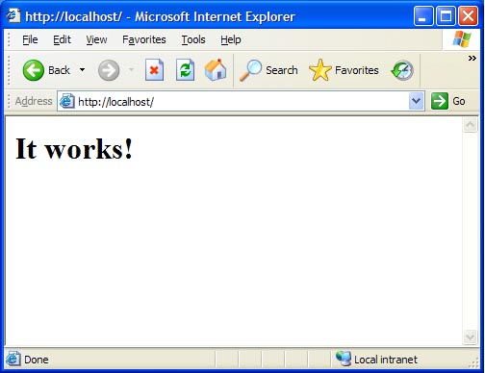
2. **Configurarea serverului Apache**.

* Apache este de regulă instalat în directoriul "C:\Program Files\Apache Software Foundation\Apache2.2"
* În interiroul acestui directoriu este instalat şi fisierul denumit "**htdocs**" (exhivalentul directoriilor \www\ sau \public_html\). Anume în acest directoriu urmează să fie dezvoltate aplicaţiile Web ale utilizatorilor, iar accesarea lor „locală”, urmează să se efectuieze prin

[**http://localhost/fisierul_utilizatorului.php**](http://localhost/fisierul_utilizatorului.php)

selectată in linia de adrese URL a Browser-ului instalat pe PC.

* **Setările de configurare Apache** sunt definite într-un fişier numit “**httpd.conf**”, situat în directoriul “**conf**”.

**Atenţie!!!** Nu încercaţi să modificaţi aceste setări dacă nu înţelegeţi ce faceţi !!. O eroare în acest fişier va conduce la aceea că Server-ul Apache nu va funcţiona corect!

* Fisierul de configurare este **httpd.conf**. Îl deschidem de exemplu cu redactorul de texte NOTEPAD, sau NOTEPAD++. Toate modificările în fisierul de configurare au loc în aşa numitele **DIRECTIVE /Nu directorii!!!/**. Astfel:
  + Directiva **ServerRoot *"C:/SERVER/Apache"*** – indică directoriul unde este instalat serverul Apache 2.2
  + Directiva **Listen *80*** – Indică ce port de lucru utilizează Apache.
  + Directiva **DocumentRoot *"C:/SERVER/Apache/htdocs"*** – indică calea la directoriul radăcină, de bază, de pe server. De fapt in acest directoriu şi se regăseşte fisierul / pagina web cu inscripţia "**It Works!**", care se excută, atunci cînd indicam în linia de adresă URL, adresa **http://localhost/**
  + Directiva **<Directory *"calea pină la un oarecare directoriu "*>** Aici vor fi stipulate directivele care vor fi specifice doar acestui directoriu. **Options *None*** – această directivă, indică la faptul, că dacă în directoriul rădăcină nu va exista prin default fisierul de încărcare, şi utilizatorul nu-l va prezenta explicit în rindul de adresa URL, atunci în browser va fi indicat ierarhia întregului server. De exemplu

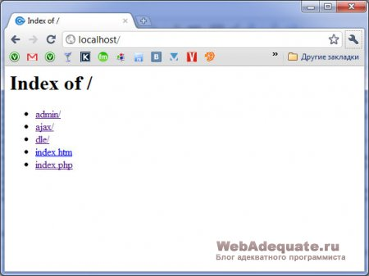

* + **AllowOverride *None*** – Această directivă indică, poate fi utilizat fisierul **.htaccess**. În acest fisier pot fi modificate setările serverului pentru un anumit directoriu fără a efectua reîncărcarea serverului. **</Directory>**
  + **Important: În calitate de slăş, la indicarea căii către fişier, se recomandă de utilizat slăş-ul "/"**!
  + Atenţei!! Să precăutăm Directiva

**<Directory "C:/SERVER/Apache/htdocs">** şi în cadrul ei să modificăm unii parametri standard după cum urmează:

*Valoarea standard:* **Options None** **se modifică**

*cu valoarea noastră* **Options Indexes FollowSymLinks**

*Astfel, vom specifica permisiunea de a prezenta la ecran structura ierarhică a conţinutului structurii serverului atunci cînd este absentă pagina de bază care urma să fie încărcată explicit. unei pagina de download explicită. Este foarte convenabilă această Derectivă, pentru a nu scrie calea lungă la paginil web de fiecare dată. Desigur, această configuraţie este necesară numai pe serverul local. În caz contrar, pe un site real, oricine ar putea vedea structura directoriilor serverului dvs ce de fapt nu prea este un lucru bun.*

*Valoarea standard:* **AllowOverride None** **se modifică**

*cu valoarea noastră:* **AllowOverride All**

*Astfel vom permite* utilizarea **.htaccess**.

**Notă:**

* 1. Nu uitaţi toate modificările în fisierul de configurare **httpd.conf** sunt valabile, doar numai după restartarea serverului **Apache**!
  2. Gasiţi în lista fisierelor de lucru şi fisierul de configurare pentru Apache 2.2, **httpd.conf**, care asigură funcţionarea normală a serverului Apache /***este varianta care asigură lucrul Apache şi prezintă exemplul profesorului***/.

**Atenţie şi la alte afinităţi!!**

În ***pasul 3*** din procesul de instalare este scris că programul de instalare este utilizat si pentru **dezinstalare**! Atenţionăm că procesul de dezinstalare se realizează ceva mai complicat, inclusiv se cere la un moment dat şi utilizarea **RegEdit**, pentru a curăţi registrul de prezenţa serverului Apache în cheile lui. Este cunoscut însă că lucrul cu RegEdit cere mare atentie si concentrare asupra operatiilor executate, deoarece orice eroare poate cauza defectarea sistemei operaţionale Windows!

INSTALAREA PHP

Ce este PHP ?

PHP (se pronunta pe-haş-pe) este un limbaj de programare ce ruleaza server, proiectat special pentru servere WEB. Intr-o pagina HTML se poate ingloba cod PHP care va fi executat la fiecare vizitare a paginii.  
 Codul PHP este interpretat pe serverul WEB si genereaza un cod HTML care va fi vazut de Uilizator (clientului (browserului) fiindu-i transmis numai cod interpretat ca si HTML).  
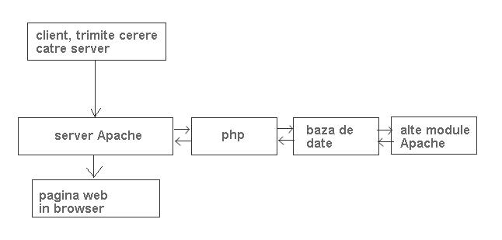  
 PHP a fost conceput in anul 1994 si a fost initial munca unui singur om, Rasmus Lerdorf. A fost adoptat de alti oameni talentati si a trecut prin trei rescrieri importante pentru a ajunge la produsul clar si matur de astazi. In octombrie 2002, era in uz de mai mult de noua milioane de domenii din lumea intreaga, iar acest numar este intr-o continua crestere. Numarul actual al acestora il puteti vedea la adresa  
<http://www.php.net/usage.php>  
 **PHP** este un produs Open Source, cu acces la codul sursa. Il puteti folosi, modifica si redistribui, toate acestea in mod gratuit. Initial, PHP era acronimul de la **P**ersonal **H**ome **P**age, dar a fost modificat pentru a se alinia la conversia de numire recursiva GNU (GNU = Gnu`s Not Unix) si acum este acronimul pentru **PHP** **Hypertext Preprocessor**.  
 Versiunea actuala a **PHP este 5.1** (RC 1) Pagina de baza pentru PHP este: <http://www.php.net> Pagina pentru Zend (compania a carei fondatori au proiectat PHP4) se afla la <http://www.zend.com>

**Instalarea PHP**

Executaţi paşii ce urmează:

1. Utilizaţi fisierul arhivat **php-5.2.0-Win32.Zip**

/***Notă:*** il puteţi găsi şi singuri pe[www.php.net](http://www.php.net/downloads.php). Fiţi atenţi!! Fisierul Zip sau Rar trebuie să aibă aproximativ o lungime de aproximativ **9MB**!, deoarece sunt şi cazuri de fisiere-capcană cu viruşi cu dimensiuni mult mai mici/.

1. Creaţi o mapă nouă cu numele "**php**" pe partiţia C:. Copiaţi the "**php-5.2.0-Win32.zip**" în directoriul ("**C:\php**") si extrageţi fisierele din arhivul menţionat.
2. Directoriul "**C:\php**" ar trebui să arate cam aşa:  
   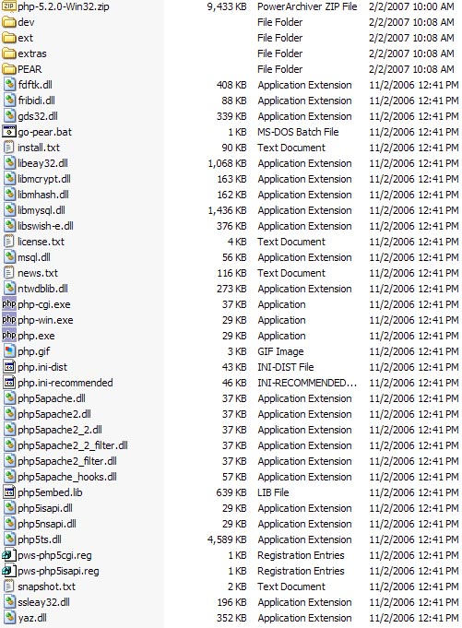
3. Copiaţi fişierul "**php.ini-dist**"/”**php.ini-recommended**” din "**C:/php/"** în mapa "***C:/WINDOWS***" şi redenumiti-l "**php.ini**". **Acesta va fi fişierul de configurare a PHP-ului.** Vom reveni la el ceva mai tîrziu.
4. **A sosit momentul să-I comunicăm Serverului Apache că PHP există.** Pentru aceasta deschidem fişierul de configurare a Serverului Apache din directoriul "**C:\Program Files\Apache Software Foundation\Apache2.2\conf\httpd.conf**", în Notepad sau Notepad++ şi **adaugati** următoarele 4 linii **în secţiunea** "**LoadModule**" section:

LoadModule php5_module "c:/php/php5apache2_2.dll"  
AddHandler application/x-httpd-php .php   
# configure the path to php.ini   
PHPIniDir "c:/windows"

1. In directoriul "**htdocs**", creaţi fişierul "**info.php**". Deschideţi-l cu Notepad sau Notepad++ şi scrieţi în el următorul cod php.

<?php

phpinfo();

?>

1. Restartaţi Serverul Apache pentru ca schimbările să aibă effect, sau să intre în vigoare.
2. Lansaţi Internet Explorer şi în rîndul de adresă URL culegeţi **http://localhost/info.php.** Dacă browser-ul va prezenta pagina cu următoarea structură,   
   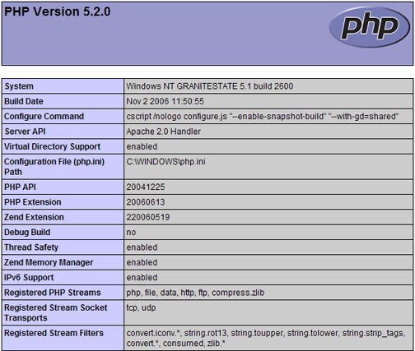

atunci PHP a fost instalat cu success.

1. **Modificăm fişierul de configurare al PHP-ului** după cum urmează:

* Fişierul de configurare PHP (**php.ini**) este găzduit în "**C:/WINDOWS/php.ini**". Îl vom modifica după cum urmează :
* Deschide-ţi fişierul "**C:/WINDOWS/php.ini**" şi găsiţi următorul rind:

extension_dir = "./" **schimbaţi acest rind în**

extension_dir = "C:\php\ext"

găsiţi următorul rind: ;session.save_path = "/tmp"

**şi schimbaţi-l** după cum urmează:

session.save_path = "C:\WINDOWS\temp"

***Atenţie şi la alte afinităţi!!!***

* 1. Este foarte important de stabilit fusul orar al timpului fiindca pot si probleme in procesul de lucru. Fusul orar se stabileste orin intermediul Directivei **date.timezone**.

**Exemplu:** date.timezone = "Asia/Novosibirsk"

**Lista fusului orar se află in fisierul** [**full_list_gmt.rar**](http://webadequate.ru/engine/download.php?id=17) **[3,46 Kb]**

INSTALAREA MYSQL

3Ce este MySQL ?  
 Mysql (se pronunta mai-es-chiu-el) este un sistem de gestiune a bazelor de date, foarte rapid si robust. O baza de date va permite sa stocati, sa cautati, sa sortati si sa va regasiti datele in mod eficient.  
 Serverul MySQL controleaza accesul la datele dumneavoastra pentru a garanta ca mai multi utilizatori pot lucra simultan cu acestea.  
 Deci, MySQL este un server multi-user (mai multi utilizatori) si multi-thread (mai multe fire de executie). El utilizeaza SQL (Structured Query Language), limbajul standard de interogare a bazelor de date din intreaga lume.  
 MySQL este disponibil in mod public din 1996, dar istoria dezvoltarii sale incepe in 1979. A castigat de mai multe ori Linux Journal Readers` Choice Award (Premiul cititorilor). MySQL este disponibil sub o licenta Open Source, dar daca este nevoie sunt disponibile si licente comerciale. Pagina de baza pentru MySQL este: <http://www.mysql.com>

**Instalarea MySql!**

Executaţi paşii ce urmează:

* 1. Utilizaţi fisierul **mysql-5.1.32-win32** /***Notă:*** il puteţi găsi şi singuri pe<http://www.mysql.com>. Fiţi atenţi!! Fisierul Zip sau Rar trebuie să aibă aproximativ o lungime de aproximativ **110 MB**!, deoarece sunt şi cazuri de fisiere-capcană cu viruşi cu dimensiuni mult mai mici/. Instalarea MySQL 5.1 urmează să fie executată cu mare atenţie!! Lansaţi fisierul de instalare cu un dublu clic pe el. În rezultat va apare un program wizard pentru instalare.

**Etapa I.** **Instalarea Serverului MySql.** **Tastaţi “Next”**  
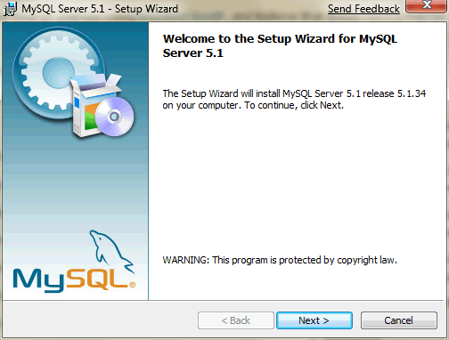

* 1. **Ce tip alegem?** Alegeti **TIPICAL şi tastaţi “Next”!**

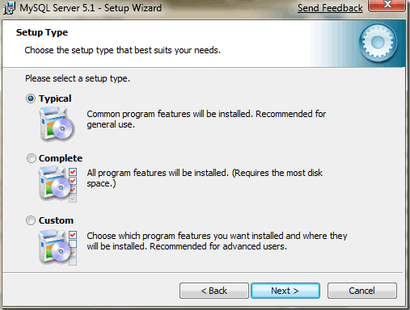

**Typical:** Cu această opţiune se instalează componentele de bază ale MySQL în directoria de baza a lui, C:\Program Files\MySQL\MySQL Server 5.1\ Ea include:

* + Serverul MySQL
  + Linia de comandă a clientului
  + Alte linii de comandă, utilitele necesare cum ar fi mysqldump, myisamchk şi altele.

**SAU COMPLETE:** Instalează toate componentele MySQL cîn directoria de bază, C:\Program Files\MySQL\MySQL Server 5.1\, inclusivecele ce au fost listate in cazul Tzpical, **plus:**

* + Documentarea
  + biblioteca serverului încorporat
  + un set de referinţe
  + Suportul scriptorilor

***Notă.*** Deşi componentele în configurare **Typical** vor funcţiona bine pentru cele mai multe scopuri de dezvoltare a aplicaţiilor web, ar fi util sa avem la îndemînă docs, aşa că am putea să alegem şi configurarea **Complete.**

* + 1. In rezultat obţinem setările iniţiale. Pentru a instala MySql **tastaţi “Install”.** Proceul va dura cîteva minute!!:

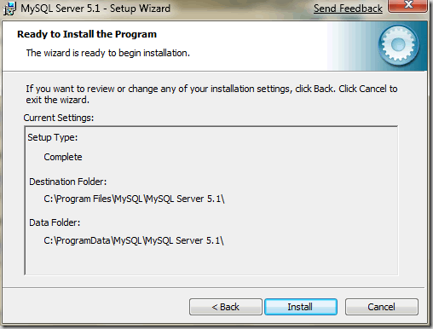

* + 1. După ce MySQL a fost instalat cu success, va apare următoarea fereastră.

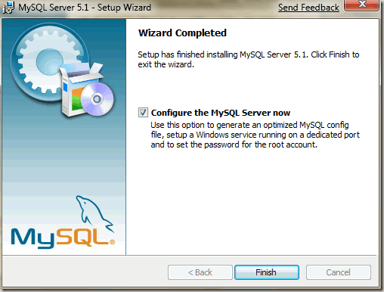

1. In continuare este necesar de configurat serverul MySQL. Se recomandă! Pentru aceasta **Bifaţi** opţiunea **Configure the MySQL Server now** şi **tastaţi butonul** **Finish**!
2. **Etapa II.** **Configurarea cu ajutorul unui Wizard de configurare. Tastaţi “Next”!**

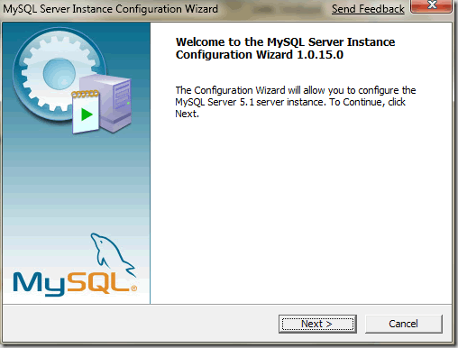

1. **Ce tip de configurare să alegem? Selectam 1 opţiunea Detailed Configuration. Tastaţi “Next”!**

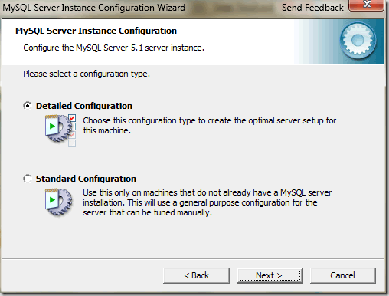

1. **Alegem tipul serverului – “Developer Machine”**

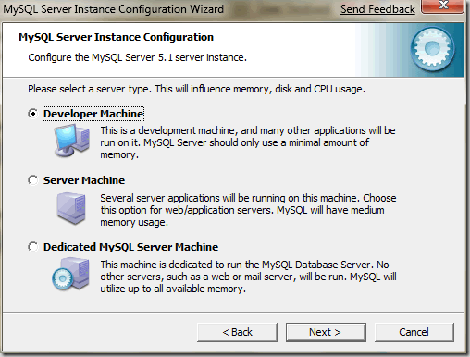

**Developer Machine:** Această configurare presupune că MySQL va rula pe un PC utilizat pentru a dezvolta şi testa aplicatii, în cazul în care baza de date va fi utilizată pentru verificarea şi testarea unor idei de aplicaţii şi a unor teste simple. În acest caz MySQL va fi configurat pentru a utiliza resurse minime de sistem.

1. **Motoare de stocare**

Întrebarea care se formulează este de ce fel de motoare de stocare avem nevoie **MyISAM** sau **InnoDB**. Dacă nu sunteţi familiarizaţi cu MySQL, este, probabil, firească întrebarea “***Care este diferenţa dintre InnoDB si MyISAM?”***

Dintre cele două motoare, **MyISAM** este cel mai vechi dintre ele. În general **MyISAM**, în cele mai multe cazuri, este mai rapid decât **InnoDB** pentru acţiunile tipice ***CRUD*** (**C**reate, **R**ead/Retreive, **U**pdate, **D**elete). Acesta suporta pana la aproximativ 4 miliarde de rânduri de date şi 64 de câmpuri indexate pe tabel. **MyISAM** foloseşte blocarea la nivel de tabel, ceea ce înseamnă că atunci când un rând este în curs de actualizare, tabelul este blocat şi alte oricare operaţii nu pot actualiza oricare alte rânduri, până cînd rîndul selectat nu este actualizat şi numai după aceasta blocarea de pe tabel este scoasă.

**InnoDB** este un motor ceva mai nou. El se mai numeşte “cel tranzactional” si este construit pornind de la integritatea datelor. **InnoDB** susţine constrângerile/restricţiile cheiilor străine, ceea ce înseamnă că ***modificările*** la un tabel (să zicem, “Actori”), care face referire la un alt tabel (să zicem, “Filme”) sunt permise numai în cazul în care aceste schimbări ***le lasă***/le păstrează pe ambele într-o stare validă.

De exemplu, este imposibil să ştergeţi un rând de la tabelul “Actori”, dacă acest rînd are referinţă în orice rânduri din tabelul “Filme” (adică nu se poate elimina un actor din baza de date în cazul în care el / ea e indicat ca jucand in orice filme). Acest motor susţine, de asemenea, blocarea la nivel de rând, ceea ce înseamnă că pot fi actualizate mai mult de un rând în acelaşi timp.

**Următoarele consderente** pot fi luate ca baza pentru alegerea între **MyISAM** şi **InnoDB** :

1. **Va fi oare utilizată BD în mai mare parte la operaţii** ***de citire*** ? În acest caz ve-ţi desfăşura preponderent operaţii de selectare şi mai puţine de inserare, actualizare si ştergere ? Dacă da, atunci urmează să selectaţi motorul ***MyISAM***.
2. **Utilizarea BD implică cel puţin la fel de multe operaţii de înscriere şi citire, şi mai mult nimic altceva**? Asta ar însemna, că ve-ţi realiza/ve-ti face cu BD mai multe operaţii de inserare, actualizare şi ştergere, decît operaţii de selectare? Dacă ***„Da”***, atunci urmează să selectaţi motorul ***InnoDB***.
3. **Ai nevoie de căutare text-complet?** Dacă ***„Da”***, atunci utilizează ***MyISAM***.
4. **Ai nevoie de a conserva spaţiul de disc şi memoria RAM?** Dacă ***„Da”***, atunci utilizează ***MyISAM***.
5. **Te supără ideea dacă ai utiliza un server pentru BD non-SQL ?** Ai putea să te simti mai bine dacă ai alege ***InnoDB***, deoarece ea are blocare la nivel de rânduri, siguranţă a tranzacţiei şi, în general, mai mult “ simţ relaţional”.

**Trebuie să luăm aminte** că atunci când adăugăm un tabel la o bază de date MySQL, avem posibilitatea să specificăm ce motor urmează să folosim. Se observă că *mai des se specifica* motorul ***InnoDB***, pentru ele mai des sunt utilizate operaţiile de citire, actualizare şi ştergere, excepţie fiind acele tabele în care există full-text search, pentru care, se utilizează ***MyISAM.***

**Şi acuma ce opţiune trebuie să alegem la pasul dat?**

**Avem 3 variante de selecţie :**

1. **Bază de date Multifunctională:** Acest lucru permite atât motoare de stocare ***InnoDB***, cît si ***MyISAM*** si imparte resursele în mod egal între ele. Aceasta este opţiunea recomandată pentru dezvoltatorii de aplicaţii care folosesc în mod regulat ambele motoare de stocare. Este **opţiunea pe care o propunem să fie aleasă**, deoarece ea are cea mai mare flexibilitate.

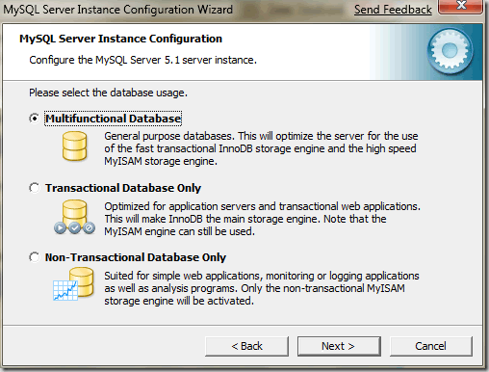

1. **Numai pentru Baza de date tranzacţională:** Această opţiune permite utlizarea ambelor motoare de stocare, atât ***InnoDB***, cît si ***MyISAM***, dar dedică mai multe resurse pentru motorul ***InnoDB***
2. **Numai pentru baze de date Non-Tranzactională**: Această opţiune dezactivează complet ***InnoDB***, toate resursele sunt dedicate pentru motorul de stocare ***MyISAM***.
3. Dacă aţi ales **Bază de date multifunctionale** sau **Numai Bază de date tranzactionala**, veţi fi întrebat de Windows unde intenţionaţi să plasaţi tabelele InnoDB:

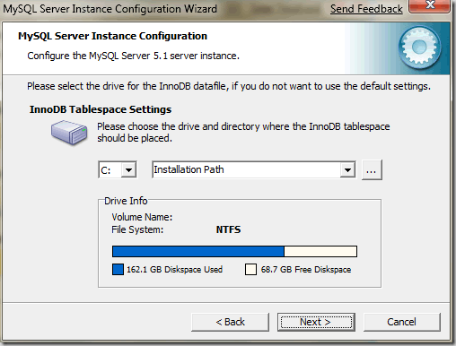

**Lăsăm setările implicite**, care stochează tabele MySQL în “***directorul de instalare***”. **Tastăm “Next”!**

1. **Setări pentru conectare simultană**

Următoarea fereastră se referă la numărul de conexiuni concurente acceptate:

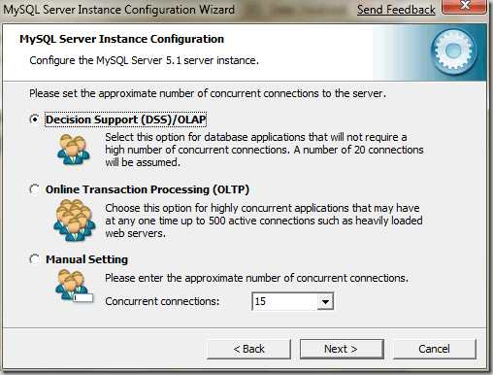

Avem a allege una din trei opţiuni:

1. **Suport Decizie (DSS) / OLAP:** Aceasta presupune o medie de aproximativ 20 de conexiuni concurente, cu un maximum de 100 de conexiuni concurente acceptate. **Alegem această opţiune**, deoarece ea va lucra pentru cele mai multe scenarii de dezvoltare a aplicaţiilor Web. **Tastăm “Next”!**
2. **Procesarea tranzacţiilor online:** Aceasta suporta pana la 500 de conexiuni concurente şi este, în general, pentru utilizarea în producţie.
3. **Setarea Manuală:** Aceasta vă permite să specificaţi un anumit număr de conexiuni. Sunt folosite mai des pentru procesul de testare.
4. **Opţiuni pentru reţele (pentru lucru în reţea)**

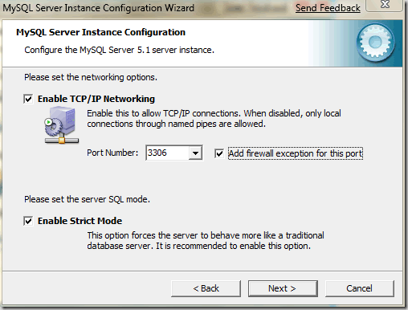

**Portul 3306** este portul implicit pentru MySQL **! Alegem acest port Adaugăm casetă de validare pentru portul selectat, a opţiunii - excepţia firewall**. De asemenea, **am selectat şi caseta “Activează modul strict controlate”**. **Tastă “Next”!**

1. **Codificarea Implicită a caracterelor**

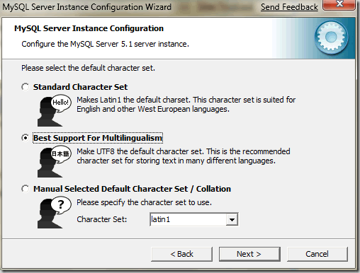

**Esti dat o serie de opţiuni, dar considerăm util să alegem codificarea UTF-8 pentru că este şi codificarea a Web-ului. Tastăm “Next”!**

1. **Opţiuni Servicii**

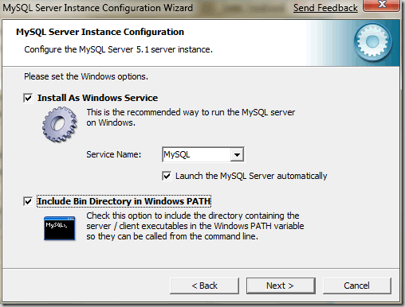

**Se recomandă:**

* Marcaţi caseta de selectare **Install As Windows Service**. Când MySql este instalat ca un serviciu Windows, el poate fi pornit automat la pornirea sistemului şi restartat în cazul unei erori şi întreruperii serviciuului respectiv.
* Selectînd implicit numele serviciului MySQL, excepţie ar putea fi cazul în care există deja un exemplu de MySQL instalat. În acest caz va trebui să oferiţi un alt nume.
* Marcaţi caseta de Lansare în mod automat a serverului MySQL
* Marcaţi caseta de Includere a Directoriului Bin în caseta PATH a Windows-ului. **Tastăm “Next”!**

1. **Opţiuni de securitate**

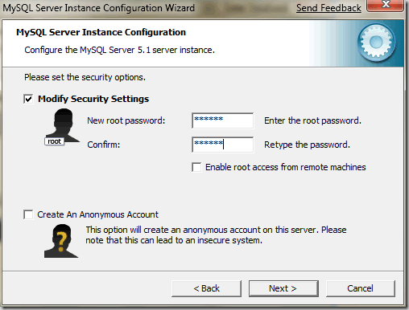

**Atenţie !!:** Vi se cere să furnizaţi o parolă pentru **root** de două ori.

Puteţi alege :

• Activează acces **root** de la maşini la distanţă.

**Nu se recomandă dacă nu este necesar !!**

• Creaţi un cont anonim. **Nu aveţi nevoie de acest lucru !!**

1. **Treceţi la următorul pas! Tastăm “Next”!**

Setarea este terminată la acest moment !!!

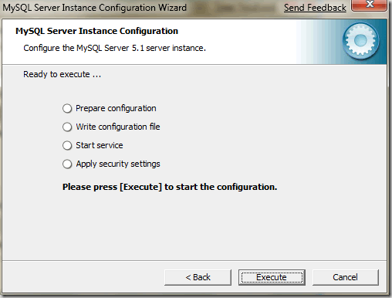

1. **Executaţi setările**

Dacă sunteţi mulţumit de opţiunile de configurare anterioară a MySql în Windows, opţiuni selectate de Dvs. mai sus, executaţi un clic pe butonul **Execute**. Dacă toate opţiunile au fost corecte veţi obţine informaţia de pe fereastra ce urmează!

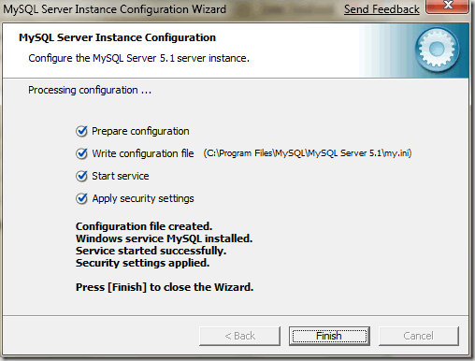

**MySql** este **instalat** şi **configurat!! Dacă nu, aveţi mult de lucru pentru a reinstala serverul MYSQL!!!!! Ordinea o gasiti mai jos!!**

**Atenţie şi la alte afinităţi!!**

Procesul de dezinstalare este unul mai complicat! El cere inclusiv şi utilizarea **RegEdit**, pentru a curăţi registrul de prezenţa Serverului MySql în keile registrului. Şi nu numai.

**Reinstalarea serverului MYSQL!**

**Testarea serverului MySql!**

1. Pentru a testa daca MySQL a fost instalat correct vom încărca acest server utilizînd pasii: Start > All Programs > MySQL > MySQL Server 5.0 > MySQL linia de comandă. Linia de comandă care va apare pentru MySQL este prezentată prin imagine de mai jos.   
     
   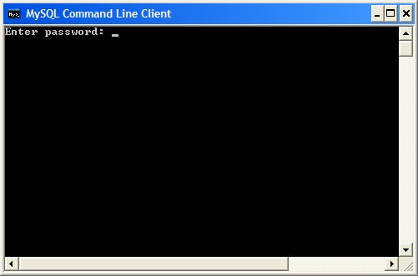
2. Prompterul MzSql va cere de la Dvs parola pe care i-ati definit-o mai sus în pasul 11. Întroduceti parola si tastaţi Enter. (***Nota!*** *Dacă ve-ti introduce parola MySql incorrect, serverul se va deconecta în mod automat inchizînd după sine şi linia de comandă a prompterului!!)*
3. Dacă totul este correct, treceti la comenyile de testare indicate în ecranul ce urmează /indicate cu culoare albastră/   
     
   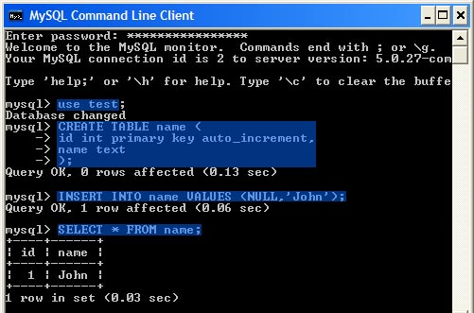  
     
   Dacă nu ve-ţi avea erori, şi serverul va intoarce informaţia prezentată mai sus, puteţi considera că MzSql a fost instalat cu success!
4. Următorul pas pe care urmează sa-l realizăm este să configuram PHP ca el să lucreze cu MySql! Urmaţi paşii de mai jos.

**Configurarea PHP pentru lucrul cu MySQL:**

Avînd instalte ambele instrumente de lucru, PHP şi MySql, urmează să le configurăm pentru ca ele să lucreze împreună. Pentru aceasta:

1. Deschideţi fisierul **php.ini** din C:/WINDOWS/php.ini şi cîutaţi în el linia ce conţine informaţia:

;extension=php_mysql.dll

Pentru a face accesibila extensia MySQL, stergeti “;” din fata rindului

1. La pasul următor trebuie să adugem directoriul unde se află PHP în directoriul WINDOWS-ului. Pentru aceasta faceţi un click: **Start > My Computer > Properties > Advanced > Environment Variables.** În secţiunea a doua gasiţi lista (**System Variables**), şi în ea variabila cu numele "**Path**". Selectati aceasta variabila şi apasaţi butonul "**Edit**". Includeţi la sfîrşitul rîndului expresia din ghilimelele ce urmează "**;C:\php**" tocmai la sfîrşitul rîndului şi tastaţi "**OK**".
2. Restartaţi PC-ul pentru ca modificările să aibă efect!
3. Creaţi un fisier nou in directoriul serverului APACHE "**htdocs**" cu numele "**mysql_test.php**".
4. Copiaţi codul ce urmează în fisierul creat "**mysql_test.php**" şi salvaţi-l. (***Notă:*** Fiţi atenţi în textul ce urmează substituiţi constanta **MYSQL_PASS** cu parola MySQL pe care aţi specificat-o la instalarea MySQL).

<?php  
  
# Define MySQL Settings  
define("MYSQL_HOST", "localhost");  
define("MYSQL_USER", "root");  
define("MYSQL_PASS", "**password**");  
define("MYSQL_DB", "test");  
  
$conn = mysql_connect("".MYSQL_HOST."", "".MYSQL_USER."", "".MYSQL_PASS."") or die(mysql_error());  
mysql_select_db("".MYSQL_DB."",$conn) or die(mysql_error());  
  
$sql = "SELECT * FROM test";  
$res = mysql_query($sql);  
  
while ($field = mysql_fetch_array($res))  
{  
$id = $field['id'];  
$name = $field['name'];  
  
echo 'ID: ' . $field['id'] . '<br />';  
echo 'Name: ' . $field['name'] . '<br /><br />';  
}  
  
?>

1. Deschideţi în browserul Internet Explorer, sau in altul cu care lucraţi, şi enumărate în prima parte „Considerente teoretice”, şi culegeţi în linia de adrese URL textul "**http://localhost/mysql_test.php**". Dacă in rezultatul de lucru al fisierului "**mysql_test.php**" ve-ţi obţine ceva similar cu :

ID: 1  
Name: John

aceasta ar semnifica că PHP & MySQL au fost cu success configurate pentru a lucra împreună. Felicitări!

**INSTALAREA PHPMYADMIN**

## Ce este phpMyAdmin?

**Este** o aplicaţie gratuită şi una dintre cele mai bune aplicaţii pentru a gestiona baze de date MySql. **phpMyAdmin** e un sistem foarte stabil şi sigur, folosit la scară largă în lumea dezvoltatorilor de site-uri web de pretutindeni.

## Cu ce sistem de operare funcţionează phpMyAdmin?

**phpMyAdmin** funcţionează cu sistemele de operare windows - Windows XP / Windows 2000 / Windows Vista / windows 7 - şi Linux funcţionează foarte bine cu Windows XP şi Windows Vista.

## Cum se foloseşte şi cum se instalează phpMyAdmin?

**phpMyAdmin** este foarte uşor de folosit şi instalat, interfaţa **phpMyAdmin** este simplă şi intuitivă şi facilitează utilizarea.

**Ce este PHP Editor?**

**PHP Editor -** o aplicaţie pentru cei ce programează în limbajul de programare php. **PHP Editor** este o aplicaţie foarte bună, nu doar pentru cei ce programează în php dar şi pentru cei ce programează în alte limbaje de programare.

## Cu ce sistem de operare funcţionează PHP Editor?

**PHP Editor** funcţionează cu sistemele de operare windows - Windows XP / Windows 2000 / Windows Vista / windows 7 - şi Linux funcţionează foarte bine cu Windows XP şi Windows Vista.

## Cum se foloseşte şi cum se instalează PHP Editor?

Editorul **PHP Editor** este un editor foarte uşor de folosit şi instalat, interfaţa editorului **PHP Editor** este simplă şi intuitivă şi facilitează utilizarea editorului.

## Ce este phpDesigner?

**phpDesigner -** o aplicaţie bună pentru cei ce programează folosind limbajul de programare php. **phpDesigner** te ajută să cîştigi mult timp cînd trebuie să creezi codul php, are inclusă o bilbiotecă cu scripturile şi codurile din limbajul php cele mai des folosite.

## Cu ce sistem de operare funcţionează phpDesigner?

**phpDesigner** funcţionează cu sistemele de operare windows - Windows XP / Windows 2000 / Windows Vista / windows 7 - şi Linux funcţionează foarte bine cu Windows XP şi Windows Vista.

**Cum se foloseşte şi cum se instalează phpDesigner?**

**Editorul phpDesigner** este un **editor** foarte uşor de folosit şi instalat, interfaţa editorului **phpDesigner** este simplă şi intuitivă şi facilitează utilizarea editorului.

**Instalarea phpMyAdmin!!**

Executaţi paşii ce urmează:

1. Utilizaţi fisierul arhivat **phpMyAdmin-3.4.3.2-english.Zip**

/***Notă:*** il puteţi găsi şi singuri pe[www.phpMyAdmin.net](http://www.phpMyAdmin.net/home_page/downloads.php). Fiţi atenţi!! Fisierul Zip sau Rar trebuie să aibă aproximativ o lungime de aproximativ **4MB**!, deoarece sunt şi cazuri de fisiere-capcană cu viruşi cu dimensiuni mult mai mici/.

1. Acum, după ce sunt instalate serverul Apache, PHP şi MySQL putem instala şi **phpMyAdmin**, un instrument efficient şi simplu de lucru cu BD MySql.
2. Creăm un folder "**phpmyadmin**" directoriul "**htdocs**" a lui Apache. Dezarhivăm "**phpMyAdmin-2.9.2-english.zip**" în acest directoriu. Directoriul C:\Program Files\Apache Software Foundation\Apache2.2\htdocs\phpmyadmin" urmează să arate:

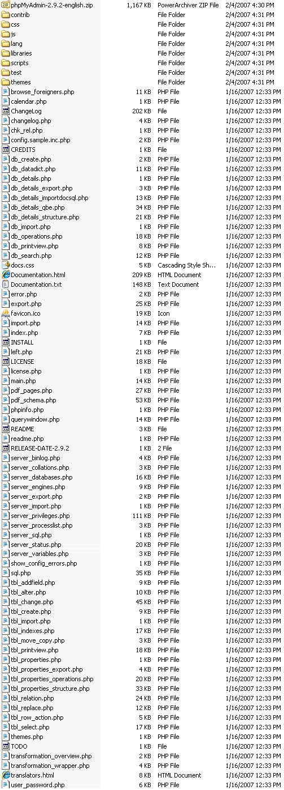

1. Creăm în directoriul "phpMyAdmin" un fisier nou cu denumirea "config.inc.php". Plasaţi acest cod în interiorul fisierului şi nu uitaţi să substituiţi, adică

**Replace** "YOUR_PASSWORD_HERE" (in both places below) **with** your MySQL Password:

<?php  
  
/* $Id: config.sample.inc.php 9675 2006-11-03 09:06:06Z nijel $ */  
// vim: expandtab sw=4 ts=4 sts=4:  
  
/**  
* phpMyAdmin sample configuration, you can use it as base for   
* manual configuration. For easier setup you can use scripts/setup.php  
*  
* All directives are explained in Documentation.html and on phpMyAdmin   
* wiki <http://wiki.cihar.com>.  
*/  
  
/*   
* This is needed for cookie based authentication to encrypt password in   
* cookie  
*/  
$cfg['blowfish_secret'] = ''; /* YOU MUST FILL IN THIS FOR COOKIE AUTH! */  
  
/*   
* Servers configuration  
*/  
$i = 0;  
  
/*   
* First server  
*/  
$i++;  
  
$cfg['Servers'][$i]['user'] = 'root';  
$cfg['Servers'][$i]['password'] = **'YOUR_PASSWORD_HERE**'; // Your MySQL Password  
/* Authentication type */  
$cfg['Servers'][$i]['auth_type'] = 'config';  
/* Server parameters */  
$cfg['Servers'][$i]['host'] = 'localhost';  
$cfg['Servers'][$i]['connect_type'] = 'tcp';  
$cfg['Servers'][$i]['compress'] = false;  
/* Select mysqli if your server has it */  
$cfg['Servers'][$i]['extension'] = 'mysql';  
/* User for advanced features */  
$cfg['Servers'][$i]['controluser'] = 'root';  
$cfg['Servers'][$i]['controlpass'] = '**YOUR_PASSWORD_HERE'**; // Your MySQL Password  
/* Advanced phpMyAdmin features */  
$cfg['Servers'][$i]['pmadb'] = 'phpmyadmin';  
$cfg['Servers'][$i]['bookmarktable'] = 'pma_bookmark';  
$cfg['Servers'][$i]['relation'] = 'pma_relation';  
$cfg['Servers'][$i]['table_info'] = 'pma_table_info';  
$cfg['Servers'][$i]['table_coords'] = 'pma_table_coords';  
$cfg['Servers'][$i]['pdf_pages'] = 'pma_pdf_pages';  
$cfg['Servers'][$i]['column_info'] = 'pma_column_info';  
$cfg['Servers'][$i]['history'] = 'pma_history';  
  
/*   
* End of servers configuration  
*/  
  
/*  
* Directories for saving/loading files from server  
*/  
$cfg['UploadDir'] = '';  
$cfg['SaveDir'] = '';  
  
?>

1. phpMyAdmin a fost cu success instalat! Pentru a-l folosi deschideţi Internet Explorer şi in linia de adrese URL scrieţi: "**http://localhost/phpmyadmin**". Această comandă vă va transfera pe pagina principală a **phpMyAdmin**. Dacă apar careva întrebări cu referinţă la phpMyAdmin adresaţi-Vă la fişierul "Documentation.html" în directoriul /phpMyAdmin/.
2. **Utilizati Apache, PHP, MySQL şi phpMyAdmin!**

**Atenţie şi la alte afinităţi!!**

~~Procesul de deyinstalare este unul mai complicat! El cere inclusiv şi utilizarea~~ **~~RegEdit~~**~~, pentru a curăţi registrul de prezenţa Serverului MySql în keile registrului~~.

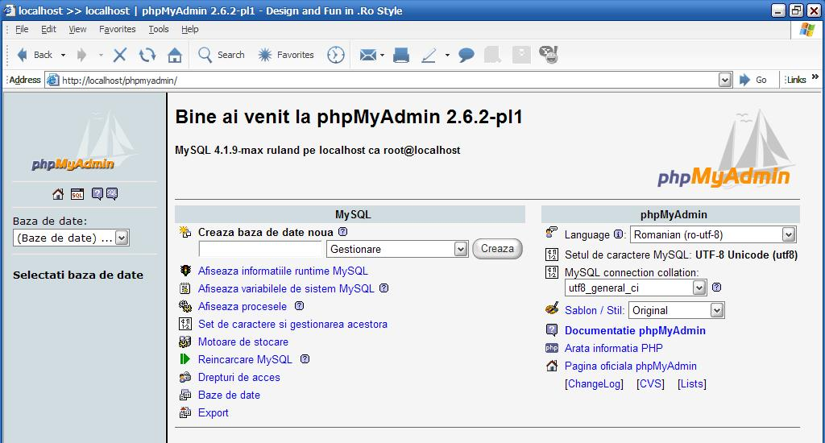

Dupa ce ati descarcat de pe internet ultima versiune de phpMyAdmin, fiti siguri ca ati dezarhivat si ati pus folderul in directorul www.  
Intrati apoi in folderul phpMyAdmin si deschideti fisierul config.inc.php. Cautati si editati liniile 84, 85 si 86 care arata cam asa:  
$cfg['Servers'][$i]['auth_type'] = 'config'; // Authentication method (config, http or cookie based)?  
$cfg['Servers'][$i]['user'] = 'root'; // MySQL user  
$cfg['Servers'][$i]['password'] = ‘’; // MySQL password (only needed  
Modificati modul de autentificare si alegeti in loc de config, cookie astfel incat linia sa fie:  
$cfg['Servers'][$i]['auth_type'] = 'cookie';  
apoi setati o parola secreta pentru modul de autentificare. Cautati linia $cfg['blowfish_secret'] = ''; si setati in interiorul ei un cuvant, de exemplu $cfg['blowfish_secret'] = 'baubau';

Dupa ce ati facut aceste modificari, este recomandat ca in locul user-ului root, sa creati un altul cu mai putine drepturi. Intrati in phpMyAdmin ca root si creati un nou utilizator apoi setati-l in config.inc.php.  
Accesati apoi <http://localhost/phpmyadmin> si observati ca va cere un user si o parola pentru a va autentifica.

Introduceti username root iar ca parola, introduceti cea setata de dumneavoastra.  
Daca ati instalat EasyPHP, acest pachet nu va seteaza o parola de inceput (default) pentru baza de date, acest lucru il faceti dumneavoastra.  
Fara sa faceti vreo modificare in fisierul acesta de configurare, accesati <http://localhost/phpmyadmin> dupa ce ati pus folderul phpMyAdmin in www.  
Dupa ce s-a incarcat pagina, apasati pe legatura “Drepturi de acces” (daca interfata este in limba romana) daca este in engleza, apasati pe “Privileges”. Acest buton se afla in mijlocul paginii.  
Va va incarca pagina cu drepturile de acces asupra MySQL-ului, apoi apasati pe butonul ce l-am incercuit eu in poza de mai jos.

48

Apoi in dupa ce s-a incarcat urmatoarea pagina, gasiti unde apare ”Schimbare parola” si bifati ”Parola”, apoi tastati parola dorita de dumneavoastra si in prima, si in a-II-a casuta, dupa care apasati pe butonul „Executa”.

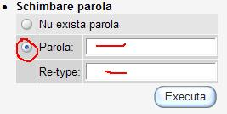

De acum aveti setata o parola la baza de date MySQL, urmatorul pas este sa ne intoarcem la fisierul config.inc.php si sa ii setam parola in campul $cfg['Servers'][$i]['password'] = ‘’; si anume $cfg['Servers'][$i]['password'] = ‘parolamysql’;